Муниципальное дошкольное образовательное учреждение
«Детский сад комбинированного вида № 17 «Колобок»

Игровой тренинг
для родителей воспитанников МДОУ
«Детский сад комбинированного вида № 17 «Колобок»
и педагогов МОУ «СОШ № 17»

Тема: «Будем вместе заниматься, и играть, и развиваться»

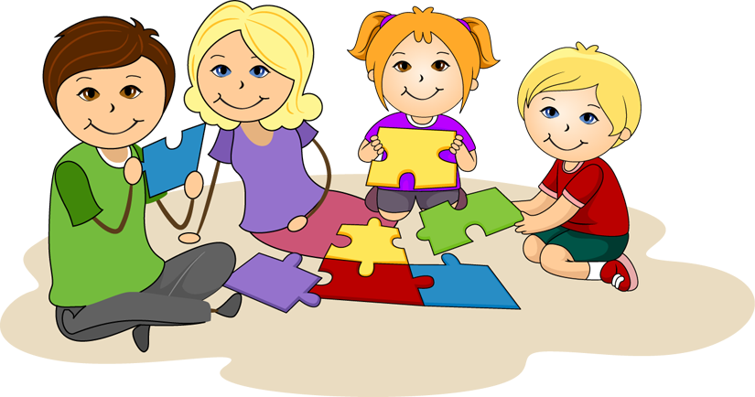

22 ноября 2017 года

МДОУ «Детский сад комбинированного вида № 17 «Колобок»

Сценарий
Игрового тренинга
для родителей воспитанников МДОУ
«Детский сад комбинированного вида № 17 «Колобок»
и педагогов МОУ «СОШ № 17»

Тема: «Будем вместе заниматься, и играть, и развиваться»

Цель: повышение педагогической компетентности родителей в воспитании и развитии ребенка с ограниченными возможностями здоровья через обучение их эффективным способам взаимодействия с детьми в дидактических играх.
Задачи:
1. познакомить родителей с дидактическими играми, сделанными своими руками из подручного материала;
2. развивать коммуникативные качества, умение работать в коллективе;
3. раскрыть творческий потенциал родителей.

Оборудование: 5 столов, бейдж, 24 смайлика 6 цветов, таблички с названиями станций, дидактические пособия, музыкальное сопровождение.

Ход:

При входе в зал участникам тренинга вручается «Смайлик с пожеланиями» определенного цвета.

Давайте, люди,
Дружить друг с другом,
Как птица – с небом,
Как травы – с лугом,
Как ветер – с морем,
Поля – с дождями,
Как дружит солнце,
Со всеми нами…

- Добрый вечер, уважаемые родители! Предлагаю все проблемы оставить за дверью, подарите друг другу частичку доброты – улыбнитесь друг другу!
- Мы рады видеть Вас. Спасибо вам за то, что пришли на эту встречу. Это означает, что нас всех объединяет интерес к теме, а она действительно заслуживает внимания!
- Сегодня на нашей встрече присутствуют приглашенные гости – это педагоги средней общеобразовательной школы № 17.
- Наша встреча посвящена организации игровой деятельности детей в семье. Игровая деятельность напрямую зависит от организации развивающей предметно-пространственной среды дома. Мы неспроста взяли эту тему. Ведь дети - это цветы жизни. Скажите если цветок, которому нужен влажный воздух поставить в то место, где преобладает сухой, он будет расти? (ответы родителей) Если ему рекомендуется умеренный полив, а вы его часто поливаете, что с ним может произойти? (ответы родителей). Если он предпочитает находиться в темном месте, а его поставят на свет, как он отреагирует? (ответы родителей)
- Вот теперь представьте, что ваш ребенок - это ваш цветок и от тех условий, которые вы для него создаете, зависит его развитие.
- Мы предлагаем вам окунуться в мир детства, в мир фантазии и новых открытий!
Ведущий выносит поднос, где лежат различные предметы: прищепки, макароны, фасоль, нитки, коктейльные трубочки, салфетки.
- Посмотрите, пожалуйста, сколько интересных предметов я вам приготовила. Как вы думаете для чего их можно использовать?
- Действительно, эти богатства мы с вами можем использовать для игровой деятельности. В нашем быту много интересных предметов, которые привлекают внимание детей. Для нас это просто необходимые вещи, а для ребенка они могут стать интересными игрушками.
- Давайте посмотрим на эти предметы с другой стороны!
- Приглашаю Вас отправиться в лабораторию игрушек!
На станции «Сенсомоторика» учитель-дефектолог Светлана Борисовна поведает как обычные прищепки смогут превратиться в сказочных животных и птиц.
На станции «Занимательная коробочка», вы сможете раскрыть творческий потенциал, а поможет вам в этом учитель-дефектолог Виктория Васильевна.
На станции «Мозаика цвета» учитель-дефектолог Ольга Николаевна представит вашему вниманию разнообразие игр, направленных на ознакомление детей с основными цветами.
На станции «Речецветик» учитель-логопед Наталья Вячеславовна познакомит с веселыми артикуляционными упражнениями, которые с удовольствием будут выполнять и ваши дети.
На станции «Занимательная кулинария» педагог-психолог Наталья Валерьевна удивит новыми открытиями в кулинарном искусстве.
Для опытов и экспериментов не требуется больших усилий, только желание, немного фантазии и, конечно, некоторые научные знания, которыми вы обогатитесь на опытной станции, под руководством воспитателя Раисы Александровны.
- Каждый из вас при входе в нашу игровую лабораторию получил смайлик определенного цвета. Предлагаем вам занять места в соответствии цвета смайлика.
Родители рассаживаются за столы.
- Время работы станции – ограничено. По звуковому сигналу педагоги будут перемещаться от одного столика к другому. Так вы сможете принять участие на каждой станции.
- Приступаем к работе!
- Спасибо большое, что вы нашли время прийти и поучаствовать. Мы думаем, что игровая лаборатория будет работать и у вас дома!

Фотоотчет
о проведении игрового тренинга для родителей воспитанников МДОУ
«Детский сад комбинированного вида № 17 «Колобок»
и педагогов МОУ «СОШ № 17»

Тема: «Будем вместе заниматься, и играть, и развиваться»

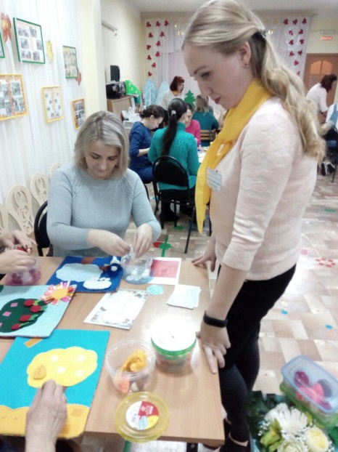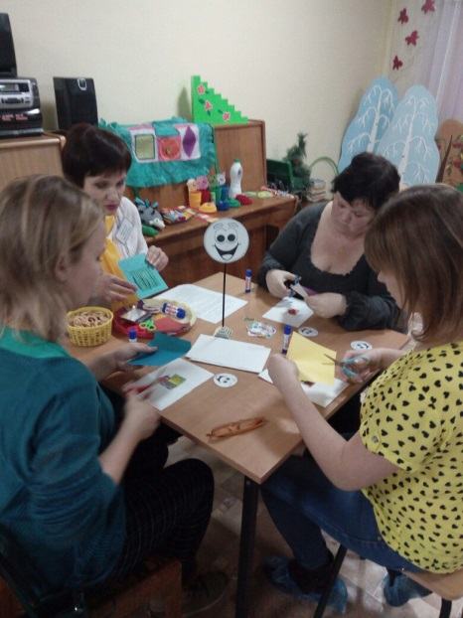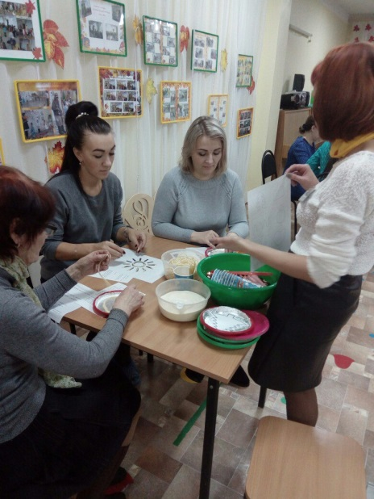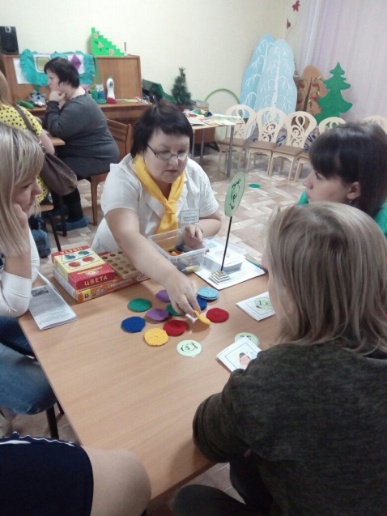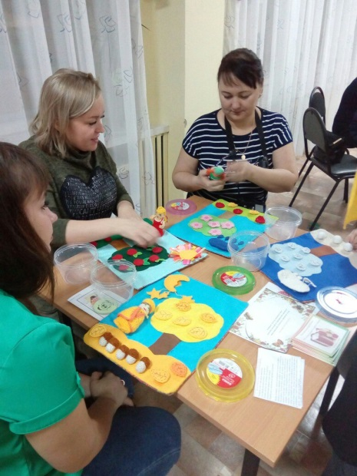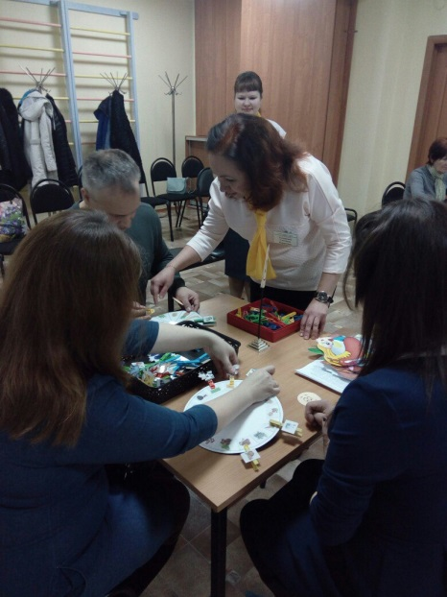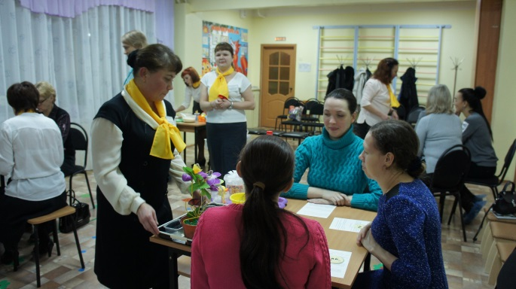

Игры с прищепками: творим и говорим

учитель-дефектолог
Тележкина Светлана Борисовна
первая квалификационная категория

В игре с ребёнком дома мы предлагаем использовать пластмассовые бельевые прищепки разного цвета, размера и формы. Они могут превратиться в различных животных и птиц, помогут развить мелкую моторику детских рук, закрепить сенсорные навыки и пространственные представления, развить коммуникативную функцию речи, воображение.
Прежде следует рассказать ребёнку о предназначении прищепок в быту, затем предложить взять прищепки в руки, рассмотреть их и подействовать с ними, показать как, удерживая тремя пальчиками прищепку, можно её прикрепить.
А теперь поиграем:
«Клоун»
Цель: закреплять в активной речи предлоги «на» и «с», выражающие пространственное значение.
Оборудование: игрушечный клоун, прищепки (по количеству детей).
Педагог прикрепляет по одной прищепке к одежде клоуна; участники комментируют, куда крепится прищепка (на рукав, брюки, колпак, волосы, воротник, пояс, рубашку и т.д.).
Затем педагог предлагает участникам отцепить от клоуна прищепки, передавая игрушку по кругу. Каждый снимает с клоуна одну прищепку и говорит, откуда он ее снял. К примеру: «Я отцепил прищепку с рукава».
«Чья цепочка длиннее»
Цель: расширять словарный запас по темам: «Дикие животные», «Домашние животные»; учить различать близкие по значению родовые понятия.
Оборудование: две коробки с прищепками.
Две команды участников. Первой команде предлагается как можно больше придумать и назвать домашних животных, второй команде - диких животных. При назывании животного каждый прикрепляет прищепку к прищепке предыдущего игрока своей команды. Выигрывает та команда, у которой цепочка из прищепок окажется длиннее.
«Посчитаем слоги»
Цель: учить слоговому анализу слова.
Оборудование: по количеству играющих коробки с прищепками красного цвета (3-4 шт.), наборная полоска.
Напоминаю, что в слове столько слогов, сколько в нем гласных, и предлагаю внимательно слушать слова и прицеплять на наборную полоску в ряд столько прищепок, сколько в этом слове слогов. Уточняется, что каждая прищепка будет обозначать гласный звук.
Называю первое слово: «Жук». Участники прикрепляют к полоске одну прищепку. Предлагаю образец ответа: «В слове жук один гласный звук [у] и один слог».
«Выбери посуду»
Цель: расширять словарный запас по теме «Посуда»; формировать умение образовывать слова суффиксальным способом; учить различать и правильно называть предметы посуды с суффиксами «-ник» и «-ница».
Оборудование: картинки с изображением предметов посуды (чайник, кофейник, соусник, салатник, молочник, хлебница, сахарница, конфетница, салфетница, селедочница, сухарница); красные и синие прищепки (по 5 шт.).
Беру прищепку синего цвета и говорю, что она будет обозначать частичку «ник» в конце слова. Например, в слове «чайник» (прикрепляю синюю прищепку с правой стороны рисунка).
Затем среди других картинок на доске выбираю и называю слова с частицей «ник» в конце слова (кофейник, соусник, салатник, молочник).
Далее обращаю внимание на другие картинки и предлагаю назвать изображения на них (хлебница, сахарница, конфетница, салфетница, селедочница, сухарница). В названиях этих предметов тоже есть одинаковая частичка в конце слова. Догадайтесь, какая? (участники отвечают: «-ница».) Сообщаю, что эту частичку будет обозначать прищепка красного цвета.
Участники по одному называют частичку «-ник» или «-ница» и прикрепляют прищепку соответствующего цвета к выбранному предмету посуды.

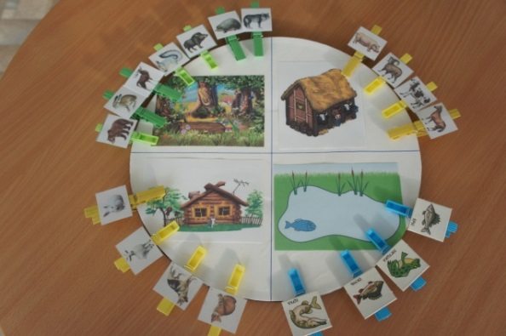
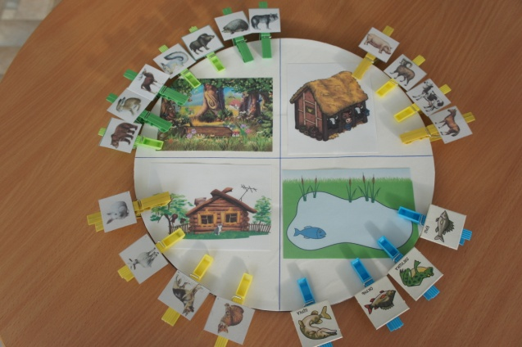

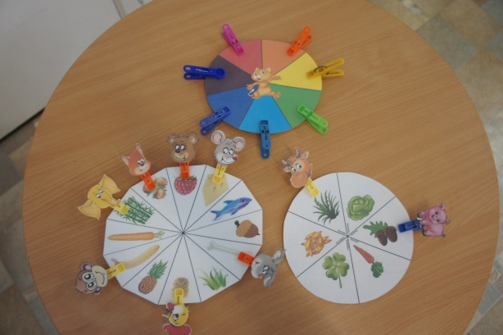
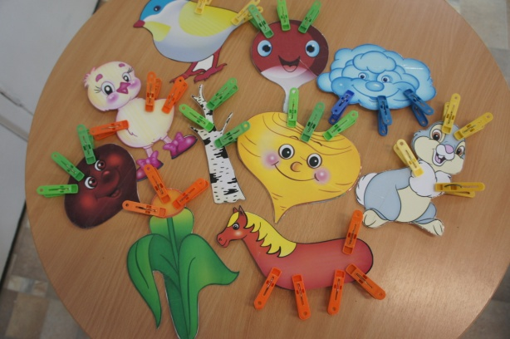

Занимательная коробочка

учитель-дефектолог
Селина Виктория Васильевна
первая квалификационная категория

Цель: повышать педагогическую компетентность родителей, обучая их эффективным способам взаимодействия с детьми в дидактических играх;
Задача:
- познакомить родителей с дидактическими играми, сделанными своими руками (из ткани и ниток);
- развивать коммуникативные качества, умение работать в коллективе;
- раскрыть творческий потенциал родителей;
- воспитывать интерес к совместному творческому процессу.
Материалы: коробочка с бантиком, дидактическая игра «Калейдоскоп красок», дидактическая игра «Грибная полянка».
Большое значение для развития ребенка имеет дидактическая игрушка. Занимаясь с ребенком мы стимулируем развитие его мелкой моторики, логики, мышления, развитие речи и математических способностей. Дидактичекие игры можно приобрести в магазине, так же их можно сделать самим, проявив немного творчества и рукоделия. Игры своими руками очень нравятся детям, они мягкие, приятные на ощупь и несут частичку тепла, которую вы вложили при их изготовлении.
Для развития детишек обязательно нужна:
И девчонкам и мальчишкам, всем - сенсорная игра!
Вот коробочка не простая, занимательная - класс!
А в коробочке, посмотрите, игры разные у нас!
Дидактичекая игра «Калейдоскоп красок»
Цель: развивать сенсорные представления, развивать ориентировку во времени (времена года), развивать мелкую моторику.
Расцвели у нас в саду яркие цветочки
А на дереве растут зелёные листочки
Разные, разные, то жёлтые, то красные
Куколкам-красавицам скорее помоги
И цветочки и листочки на картине размести!
Мелкая моторика у многих детей развита не достаточно. Брать предметы и класть, завязывать шнурки, застегивать пуговицы для них не просто. Поэтому такие задания как завязать, прикрепить, прижать плотно один к другому, способствует развитию мелкой моторики. А это важно для развития речи и овладения ребенком письмом. Умение различать оттенки и цвета развивают не только зрение, но и вырабатывают навыки классификации, помогают понять более сложные задания. Эта игра способствует развитию фантазии и воображения. С одной стороны ребенок выполняет четкое задание, с другой – имеет простор для фантазии.
Дидактическая игра «Грибная полянка»
Цель: знакомить детей с грибами, учить детей соотносить грибочки по величине и выстраивать их в ряд: большой, поменьше, еще меньше…, развивать мелкую моторику.
На полянке лесной
Вырос гриб у нас большой
А за ним из под земли грибы поменьше выросли
Не ленись, не зевай – по размеру подбирай!
Перед вами представлено 2 игры «Грибные полянки». В первой игре грибочки одинаковой формы, можно использовать для детей младшего возраста (основная цель – разложить грибы по величине). Во второй игре, как усложнение, представлены разные грибы, с целью ознакомления детей с видами грибов.

Мозаика цвета

учитель-дефектолог
Дараган Ольга Николаевна
первая квалификационная категория

Цель: повышение компетентности родителей воспитанников с ограниченными возможностями здоровья в вопросах сенсомоторного воспитания и развития детей старшего дошкольного возраста.
Задачи:
— познакомить родителей с понятием «сенсорные эталоны»;
— познакомить с играми и упражнениями, направленными на формирование сенсорных эталонов и развитие мелкой моторики рук, которые можно организовать в домашних условиях;
— создать условия для организации совместной деятельности детей и взрослых, направленные на сближение детей, родителей, педагогов.

Малыш рождается на свет с готовыми органами чувств: у него есть глаза, уши, его кожа обладает чувствительностью, позволяющей осязать предметы.
Научить детей точно и полно воспринимать предметы, их разнообразные свойства призвано сенсорное воспитание, направленное на развитие у ребёнка процессов восприятия и получения представлений о предметах и явлениях окружающего мира. Благодаря этому дети могут не только применять цвет в своей деятельности, но и использовать его как сигнал к действию в быту (например: понимать сигналы светофора).
Цвет нужно обязательно увидеть, то есть при восприятии цвета можно пользоваться только зрительной ориентировкой. Сначала в определении цвета большую роль играет сопоставление путём приложения. Когда два цвета вплотную прилегают друг к другу, ребёнку не сложно обнаружить, что цвета одинаковые или они разные. Когда малыш научится определять цвета при их непосредственном контакте, то есть путём наложения и приложения, можно переходить к задаче выбора, по образцу, затем к обучению его называния цветов.
Находить предмет по образцу помогают игры: "Постройка башни из кубиков", "Найди такой же", "Подбери предметы", "Грибочки, кружочки по местам", "Подбери бабочку к цветку", др.
В повседневной жизни необходимо обращать внимание на цвет одежды, цвет предметов дома и на прогулке. Когда ребёнок сможет узнавать цвет и действовать с ним, можно переходить к более сложному приёму - показу предмета с называнием цвета.
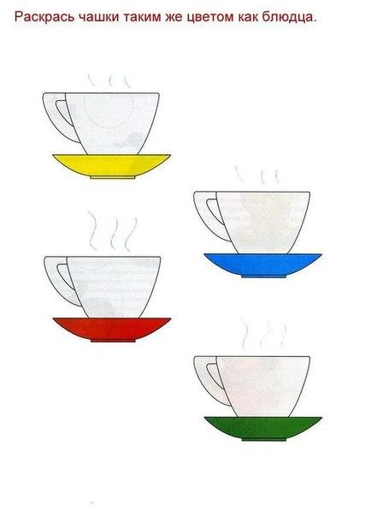
Знакомить детей с названием цвета нужно в следующем порядке: красный-синий, синий-жёлтый, жёлтый-зелёный. И всегда брать предметы двух цветов, чтобы ребёнок мог выбрать нужный цвет путём сравнения и прикладывания одного предмета к другому. Для того, что бы обучение ребенка не превратилось в скучную затею, которая не принесет ребенку ни удовольствия, ни пользы, стоит занятия превратить в увлекательную игру. В игровой форме ребенку будет легче выучить цвета.
С чего начать? Для начала выберите 4 основных цвета, которым будете обучать ребенка на первых порах. Расскажите ребенку, какой цвет как называется. На первом задании нарисуйте 4 кружки, блюдца раскрасьте в 4 основных цвета, ребенок же должен такими же цветами раскрасить кружки! Обязательно проговаривайте название цветов. Со временем можно будет добавлять количество чашек и цветов.
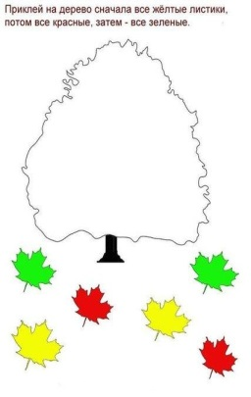
Нарисуйте дерево. Из цветной бумаги надо вырезать листочки разных цветов и предложить ребенку приклеить на дерево все желтые цветочки, потом добавить зеленые, и только потом красные!

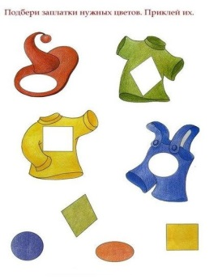
Одежда порвалась, как же быть? Надо подобрать к ним латки соответствующих цветов!
Бусинки для мамы! Нарисуйте несколько ниток бус, каждую первую раскрасьте любым цветом. Остальную нить должен закрасить ребенок соответствующим цветом.
Нарисуйте на листочке контуры овощей и фруктов. Задача ребенка – раскрасить их соответствующими цветами!
Что же может помочь выучить цвета?
- воздушные шарики
- мелки
- пирамидки
- мозаики
- карандаши
- краски
- цветная бумага
- специальные цветовые наборы предметы быта
- книги («Петух и краски» Сутеева, «Цветные страницы» Маршака, А. Митяев «Шесть Иванов — шесть капитанов»)

Занимательная кулинария

педагог-психолог
Чечиль Наталья Валерьевна
первая квалификационная категория

Многим из нас в детстве запрещали играть с едой, однако для любого правила всегда есть свое исключение. И оно касается игр с крупами. Гречка и манка, фасоль и горох – из них можно не только приготовить полезные блюда, но с их помощью придумать развивающие занятия для своего ребенка.
В общем-то, игры с крупой и макаронами совсем не новое изобретение, но оттого эти занятия не стали менее веселыми и полезными. В первую очередь, как родители, так и педагоги ссылаются на развитие мелкой моторики ребенка. Малыш учится осязать разные предметы, отличать их друг от друга. Кроме того, любые занятия на мелкую моторику благотворно влияют на умственное развитие, а значит и на процесс познания речи, оказывают успокоительный эффект, развивают воображение.

Как организовать игры с крупами?
Мамочек, конечно же, интересует, как избежать неприятных последствий после игр с крупами? Мало того, что «крупяных дел мастер» наверняка разбросает гречку или горох по полу и по столу, так еще есть опасность попадания мелких крупинок в рот и нос ребенка. Поэтому, во-первых, находитесь рядом с ребёнком, пока он возится с крупой. Во-вторых, подготовьте пространство для игры.
Как правило, подходящее место для игры с крупами – это кухня, где легче прибраться. Будьте готовы, что первые разы маме все равно придется собирать горох с пола. Кстати, было бы предусмотрительно застелить пространство клеенкой – тогда рассыпанную крупу собрать проще. Усадите ребенка за стол, либо организуйте площадку на полу.
Для игры не обязательно выставлять все банки с крупами, что имеются в вашем кухонном шкафу. Можно взять по горсточке гречки, фасоли, гороха, семечек, перловки, чечевицы и разложить крупы по мисочкам. Подойдет также манка, соль и, кстати, мелкие макароны. Так ребенок будет на ощупь чувствовать разнообразие видов круп. По необходимости подсыпайте еще, только после игр, разумеется, крупа на еду не годится, поэтому вы можете использовать ее многоразово для развлечения ребенка, либо выбросить.
Игра №1. Манка и соль по своей структуре похожи на песок. Для знакомства с новой забавой предложите малышу просто перебирать пальчиками в крупе, пересыпать манку из ладони в ладонь. Если соль и манку высыпать на плоскую поверхность (к примеру, на поднос), то можно по ним рисовать различные фигуры или мордочку с улыбкой.
Игра №2. Возьмите две миски поглубже: одну из них наполните любой крупой, а другую оставьте пустой. Попросите ребенка пересыпать крупу из первой емкости во вторую. Это можно делать руками или большой ложкой. Ничего страшного, если он половину пронесет мимо, зато со временем он научится координировать свои движения и будет делать это более аккуратно.
Игра №3. Насыпьте в небольшой тазик несколько разных круп так, чтобы вы могли погрузить в них запястья рук. Поиграйте в игру «Спрятались ручки». Покажите, как ваши пальчики и ладошки прячутся в крупе, а затем пусть малыш последует вашему примеру. Проявите фантазию и придумайте какую-нибудь фразу типа «Где ручки Машеньки?», или поочередно показывайте пальчики на поверхности, сопровождая это веселыми возгласами.
Игра №4. Продолжая идею с предыдущей игрой, поиграйте в прятки с предметами. Можно использовать для этого мелкие игрушки из киндер-сюрприза, крупные пуговицы, камушки или ракушки с моря. Спрячьте под крупой предметы, только попросите кроху отвернуться. А потом пусть он ищет спрятанный вами «клад».
Игра №5. Вам понадобится сито. Лучше если ситечко будет маленьким и с ручкой. Возьмите две миски: в одну насыпьте манку или соль, туда же бросьте несколько крупных макаронин (к примеру, рожек). Пусть малыш зачерпывает в сито крупу с макаронами и просеивает ее так, чтобы в сите остались только макароны. Соответственно, рожки отправляются во вторую миску. В дальнейшем для этой игры используйте не макароны, а горох. Он более мелкий, и задача с просеиванием немного усложнится. Также отделять горох от манки можно пальчиками, но это уже для более терпеливых и усидчивых детей!
Игра №6. Цель следующей игры похожа на предыдущую – рассортировать крупы. Только для этой задачи возьмите не крупу, а макароны и фасоль. Например, два вида макарон (рожки и спиральки), два вида фасоли (белую и темную). Сначала пусть они будут смешаны в одной емкости. Покажите малышу, как их отделить друг от друга и разложить по отдельным тарелочкам макароны и бобовые.
Игра №7. Проявив фантазию можно практически любое кухонное приспособление приобщить к игре с крупами. Вот пример! Вооружитесь простой пластиковой бутылкой и лейкой (воронкой). Продемонстрируйте малышу, как с помощью воронки заполнить бутылку крупкой. Вместо бутылки используйте стаканы или другие емкости с узким горлышком.

Веселые игры с язычком
учитель-логопед
Копылова Наталья Вячеславовна
высшая квалификационная категория

Цель: познакомить родителей с основными артикуляционными и дыхательными упражнениями.
Оборудование: игры для развития речевого дыхания и артикуляционной моторики языка для выставки; картинки, цветная бумага, клей-карандаш, картон; сушки, зеркала.
- Сегодня я познакомлю вас с играми и упражнениями, которые помогут вам научить вашего ребенка делать плавный и длинный речевой выдох, а также покажу, как выполнять необычную артикуляционную гимнастику, необходимую для развития простых движений языком. Все что вы сегодня узнаете и научитесь делать вместе со мной является основой формирования речевых звуков и одним из важных условий для успешности в развитии речи вашего малыша.
1. Изготовление вместе с родителями игры на поддувание «Шторки»
Оборудование: картинки, цветная бумага, клей-карандаш, картон.
Родители по инструкции учителя-логопеда пошагово выполняют инструкцию по изготовлению игры:
Шаг 1: выбрать цвет основы и картинку.
Шаг 2: приклеить картинку в центре основы.
Шаг 3: выбрать заготовку цветной бумаги, выполнить надрезы по отмеченным линиям.
Шаг 4: приклеить заготовку из цветной бумаги к основе.
Игра «Шторки» готова.
2. Выполнение перед зеркалом «Веселые игры с язычком»
Оборудование: маленькие сушки, зеркала
1.Вытягивать губы вперед до сушки.
2. Вытягивать губы вправо-влево вслед за движениями сушкой.
3. Облизать сушку языком по кругу.
4. Удерживать сушку на кончике языка.
5. Попеременно всовывать язык в отверстие сушки и убирать.
6. Двигать кончиком языка с сушкой вправо-влево.
7. Удерживать сушку губами.
8. Перекатывать сушку из щеки в щеку.
9. Прожевать сушку.

Экспериментирование с разными материалами

Воспитатель группы № 5 «Пчелки»
Савелова Раиса Александровна

Расскажи - и я забуду,
Покажи - и я запомню,
Дай попробовать - и я пойму.

Цель: Продемонстрировать некоторые виды экспериментирования с бумагой, водой, песком, льдом, магнитом.
Задачи:
- Показать, как можно использовать опыты в экспериментальной деятельности детей.
- Развивать познавательный интерес к окружающему, умение делиться приобретенным опытом с другими людьми.
Дети дошкольного возраста по природе своей - пытливые исследователи окружающего мира. В старшем дошкольном возрасте у них развиваются потребности познания этого мира, которые находят отражение в форме поисковой, исследовательской деятельности, направленные на «открытие нового», которая развивает продуктивные формы мышления. Экспериментирование принципиально отличается от любой другой деятельности тем, что образ цели, определяющий эту деятельность, сам ещё не сформирован и характеризуется неопределенностью, неустойчивостью- В ходе эксперимента он уточняется, проясняется.
Я хочу сегодня в форме сказки показать вам некоторые виды экспериментирования с разными материалами. Сказка называется «Путешествие утенка, или мир за забором птичьего двора».
На одном птичьем дворе совсем недавно у мамы-утки вылупились утятки. Все детки были послушные, всегда ходили за мамой-уткой, только один был уж очень любопытный, везде совал свой нос. Однажды ему захотелось узнать, что же там за забором птичьего двора и он пошел открывать мир.
Выйдя за забор, он увидел небольшой пруд, в нем плавало много загадочных цветов, это были кувшинки. Солнышко уже начало всходить и утенок увидел, как распускаются эти прекрасные цветы.

Опыт № 1
Вырежьте из цветной бумаги цветы с длинными лепестками. При помощи карандаша закрутите лепестки к центру. А теперь опустите кувшинки на воду, налитую в таз. Буквально на ваших глазах лепестки цветов начнут распускаться. Это происходит потому, что бумага намокает, становится постепенно тяжелее и лепестки раскрываются.
Потом он увидел, что какие-то маленькие существа то появлялись на поверхности воды, то снова пропадали, это были рыбки, которые резвились на солнышке.

Опыт № 2
Возьмите стакан со свежей газированной водой или лимонадом и бросьте в нее виноградинку. Она чуть тяжелее воды и опустится на дно. Но на нее тут же начнут садиться пузырьки газа, похожие на маленькие воздушные шарики. Вскоре их станет так много, что виноградинка всплывет.
Но на поверхности пузырьки лопнут, и газ улетит. Отяжелевшая виноградинка вновь опустится на дно. Здесь она снова покроется пузырьками газа и снова всплывет. Так будет продолжаться несколько раз, пока вода не«выдохнется».
Но тут подул ветер, на небе появились тучи и пошел дождь.

Опыт № 3
Напейте в литровую банку горячей воды. Банку закройте крышкой с дырочками, сверху положите несколько кубиков льда. Лед будет таять от теплого воздуха, в дырочки будет стекать талая вода, имитируя капли дождя.
Утенок испугался и спрятался под кустом. Прошло немного времени и дождь закончился, снова появилось солнце. Утенок решил идти дальше. Тут он увидел, что идя по мокрому песку, после него остаются следы, а потом он увидел еще другие следы, и был в недоумении, кто же это?

Опыт № 4
Песок в песочнице смачивается водой, чтобы видно было отпечатки, делаете отпечаток на песке одним из предметов (следы можно изготовить из пластилина или дерева). Сначала сделать отпечаток следа утенка, а потом собачки ила птицы.
Мокрый песок нельзя сыпать струйкой, но зато он может принимать любую нужную форму, пока не высохнет.
Шел, шел утенок и увидел перед собой огромный луг, который был усыпан разноцветными цветами, к цветам подлетали маленькие жучки и громко жужжали, это были пчелы.

Опыт № 5
Железный цветок обклеить блестящей липкой бумагой, на картинки пчелки приклеить с обратной стороны магнит. Пчелки будут магнититься к цветку.
Утенку так понравилось гулять и познавать этот огромный и интересный окружающий мир. Но у него осталось много вопросов:
- Почему же распускаются кувшинки?
- Почему плавают рыбки?
- Почему идет дождь?
- Почему остались следы на песке?
- Почему пчелы летят на цветы?

Мир вокруг ребёнка разнообразен, все явления в нём связаны в сложную систему, элементы которой изменчивы и зависимы друг от друга. Поэтому очень важно научить ребёнка находить в знакомых предметах неизвестные свойства, а в незнакомых, наоборот, отыскивать давно знакомое и понятное. И всё это - в непринуждённой и увлекательной атмосфере игры. Играя, ребёнок знакомится с окружающим миром, легче и охотнее учится новому. И, что особенно важно, играя, он учится учиться. Очень важно поощрять и воспитывать привычку учиться, которая, безусловно, станет залогом его дальнейших успехов.

